传统历法符号对降水分类增量价值的实证评估：基于NOAA CPC格点的奇门特征对照实验
李浩鹏
马来西亚城市大学（City University Malaysia）
【待作者确认】通讯邮箱、院系、基金项目、作者贡献、伦理审批与利益冲突声明在本稿撰写时均未提供，故不编造，亦不代作者声明“无利益冲突”或“无基金支持”。正式投稿前请补全独立声明段。

摘要
目的：在可复现的公开格点降水产品上，评估传统奇门遁甲正午盘符号特征相对于季节性基线，对日降水发生（湿/干）概率分类是否具有增量价值；研究定位为对照实验与方法学评估，不宣称对术数体系的宇宙论证实，也不评价人事占测。方法：重新下载NOAA CPC Global Unified Gauge日降水分析（产品属性CPC GLOBAL PRCP V1.0），不是中国气象局站点观测。下载外包矩形18–54°N、73–135°E经行政中心60 km邻域与2°代表格筛选，并排除全程缺测格后得到267个比较格点（8928→2786→272→267；无额外单类别剔除）。湿日阈值≥0.1 mm。2023年训练、2024年按平均对数损失选择超参、2025年仅评分一次。九组模型共享同一31维特征矩阵（八神、八门、九星、阴遁/伏吟/反吟/坎空、年积日sin/cos）与同一格点集合；主评价指标为Brier分数，并报告修正后的全格点F1、对数损失与ROC-AUC（区分pooled与macro）。不确定性用长度10日的环形移动块bootstrap（400次，每次覆盖365日）。结果：2025年仅季节L2逻辑回归Brier=0.1923，奇门+季节为0.1970（差值+0.0047，95%区间0.0033至0.0061）；月份气候态0.1981，仅奇门0.2216，随机森林0.2028，直方图提升0.2105。前日持续性Brier最低（0.1793），但其信息集包含昨日湿/干标签，不可与日历特征模型混称同输入最优。按267格混淆计数重算的F1：常数雨日率0.1723，月0.4568，季0.3921，仅季节L2 0.4415，奇门+季节0.4242，仅奇门0.2699，RF 0.3597，HGB 0.4676，持续性0.6646；已废止先前误删全干预报格后的0.7077。结论：在本267格设计下，奇门符号列在季节曲线之外未降低2025年Brier，统一F1亦低于仅季节模型；负增量结果具有证伪价值。结果不外推全国全量、不支持人事预测，且2025与旧工件测试窗重叠，不是从未使用的外部测试。
关键词：奇门遁甲；NOAA CPC；降水分类；Brier分数；季节基线；增量价值；可复现性

1 引言
增量评估的标准做法是：在同一空间单元、同一标签与同一测试窗上，比较“含符号列”与“仅季节/月份”的概率评分差，并对差分给出时间块不确定性。若差分稳定为正（Brier升高），则在该设计下应拒绝“符号列提升概率技巧”的主张；这并不妨碍符号编码本身作为可审计工程对象继续存在。
本稿因此采用“方法—对照—证伪”叙事：先固定产品与样本漏斗，再冻结31维特征与超参选择规则，最后一次性公布2025分数及二次纠错后的F1。优化文稿不等于美化成绩；把负增量写清楚，比改写口径更能服务科学交流。
传统历法符号系统（本文关注奇门遁甲的神、门、星与遁局结构）能够把日历时刻映射为离散符号。若将这些符号编码为机器学习特征，并与公开降水产品对齐，便可在统计学习框架内提出一个可证伪问题：在控制季节性之后，符号列是否仍能改善湿/干日的概率评分？该问题属于关联与增量评估，而不是对术数宇宙论的科学验证。
先前私有仓库中的区县逻辑回归工件报告过历史保存准确率，但其评价口径、样本定义与基线对照存在缺口，且生产权重并未在本次实验中重训。为避免把审计旧数字与新实验混为一谈，本稿主文只报告一次在本地冻结协议下完成的新对照实验；旧工件数字若提及，仅作独立历史附注。
具体地，我们使用官方重新下载的NOAA CPC统一雨量计日降水格点，在行政中心邻域的稀疏代表格上拟合九组模型，以Brier分数为主比较奇门特征相对季节基线的增量，并同时报告阈值指标与校准图。研究明确：这是同日日期分类而非可部署提前预报；不是CMA一手站点；不是3143县全国全量；没有人事标签。

2 相关工作
与“把术数文本喂给大语言模型微调”的路线相比，符号特征化加惩罚逻辑回归的优势在于：输入维度固定、系数可导出、对照实验可嵌套（仅季节 / 奇门+季节 / 仅奇门）。外部聊天API若出现在同一仓库，只应视为可选叙述层，不得写入训练基座或本实验超参。本文全部九组模型均为经典统计/树模型，无LLM参与拟合。
需要把“公开降水分析产品”与“站点一手观测”区分开。CPC格点由多源雨量报告客观分析生成，空间分辨率为0.5°，格点值是分析场而非该经纬度上必然存在的雨量筒读数。因此，即便行政中心落在某格点附近，也不能把模型表现写成对某个气象站的预报技巧。
在机器学习降水分类文献中，逻辑回归、随机森林与梯度提升常作为强度不等的基线。本文将树模型置于与逻辑回归相同的31维输入上，目的不是宣称树模型代表最强降水ML，而是检验：若非线性模型仍无法在Brier上击败仅季节逻辑回归，则“奇门列被线性模型低估”的辩解空间会被压缩。
逻辑回归仍是可解释的概率分类基线[1]。气象统计中，气候学参照预报与概率验证是报告技巧的前提[2]。Brier分数及其分解强调可靠性与分辨力[3,4]；严格真评分理论进一步说明为何概率评价应优先于单一阈值准确率[5]。降水后处理文献表明，局地气候与季节信息往往构成强基线[6]。对时空相关数据，随机交叉验证易乐观，分块策略更合适[7]。可复现计算研究要求至少使数据与代码可检验[8]。
CPC统一雨量计日降水分析是广泛使用的公开格点产品；方法学背景见Xie等对东亚日降水分析[9]与Chen等对全球日降水客观分析技术的评估[10]，产品入口由NOAA PSL维护[11]。本稿直接使用2026-11-07下载并哈希固定的V1.0字节，不把GitHub仓库当作降水数据源。

3 数据与方法
实验目录与生产服务隔离：本次拟合不改写生产区县权重文件（SHA-256保持2777979421117c88adbace02c2419b922f257378753870d2368a1bd6a5101d11）。代码通过隔离PR提交，避免把研究对照实验误部署为线上术数服务。GitHub仓库提供复算入口，但正式数据源声明仍是NOAA CPC，而不是仓库附件。
二次纠错只触及指标定义与区间构造，不重选超参、不改动已存储概率：F1改为全格混淆计数；bootstrap改为每次覆盖365日的环形10日块并增至400次。这保证“成绩”变化来自诚实口径，而不是重新搜寻好看的模型。

3.1 降水产品与检索
致谢与引用层面，正式稿应区分“产品入口与下载字节”和“方法学论文”。本稿同时给出PSL产品页与Xie/Chen方法文献；下载manifest记录每月文件哈希，使读者能核验是否使用同一批NetCDF。不把仓库或第三方镜像写成权威数据源，是为了避免私有链接被误读为开放数据。
标签来自NOAA CPC GLOBAL PRCP V1.0（单位mm，cell_methods=time: sum）。通过PSL THREDDS NCSS按月检索precip.YYYY.nc，外包矩形18–54°N、73–135°E，时段2023-01-01至2025-12-31（1096日，36个文件）。无效值记为缺测，不以0填补。实时CPC文件可能被修订，本实验钉住下载日字节；容器哈希见download_manifest.json。北京地区抽样复核显示，尽管NCSS翻译时间戳使容器SHA不同，指定格点解码值与先前一致。该产品是雨量计分析场，不是格点中心的一手雨量筒读数，也不是中国气象局（CMA）产品。
时间坐标为hours since 1900-01-01 00:00:00（gregorian）。实验使用由此得到的公历日期标签。文件属性未证明其为北京时间00:00–24:00或20:00–20:00累计。奇门盘为同一日期字符串上的正午盘（hour=12, minute=0；tyme4ts 1.5.2）。将盘面相对日期前移/后移一天仅在2024验证集做敏感性检查，奇门+季节对数损失由0.58650变为0.58588与0.58510；主分析未改用错位日期。

3.2 样本构建（排除漏斗）
外包矩形含邻国与海洋，不能称为中国样本。顺序筛选见表1：8928个bbox格心→距项目行政中心≤60 km的2786格→每2°方块取1个代表得272→剔除2023–2025任一日无效的5个代表→267。这5格在1096日全部缺测，没有观测湿日也没有观测干日；它们不是另外一组“单类别”剔除。267个完整格在2023年均同时有干日与湿日（单类别剔除为0）。60 km是行政中心邻域规则，不是严格国境掩码，也不是全国全量或3143县设计。系数不外推到未拟合格点。
表1 样本排除漏斗（顺序步骤，不可写成272−5−5）
步骤 | 本步剔除 | 剩余 | 规则
bbox 18–54°N, 73–135°E | — | 8928 | 下载范围，含邻国/海
≤60 km行政中心邻域 | 6142 | 2786 | 非主权国境掩码
每2°一块代表格 | 2514 | 272 | 块中心最近格
任一日无效/缺测 | 5 | 267 | 全程缺测，不填0
2023年仅单类 | 0 | 267 | 无额外剔除

3.3 标签、切分与特征
特征核验记录（feature_check）确认宽度为31、名称与冻结列表一致，来源为extractScoreFeatures在四柱列之前切片，特征文件SHA-256为93818ff4a305d26608ebeec476e9a906528418928986ded9a04fafdcf430734f。选中的降水float32数组SHA-256为5969cb104a45058e31b61ba11d023d898312eae622a716b7db389d9de76ccd49。run_id由协议标识、降水字节与特征文件哈希前缀派生，用于追溯而非选模。
超参网格在2024年完成：仅季节L2在C∈{0.1,1,10,100}中选C=1（验证对数损失0.5782）；奇门+季节与仅奇门均选C=0.1（验证损失分别0.5865与0.6369）。随机森林在若干深度/棵数组合中选200/4/20；直方图提升选学习率0.05、深度3、100轮。纠错重拟合沿用上述冻结点，不再根据2025调参。
湿日：日累计≥0.1 mm。训练2023（365日）、验证2024（366日）、测试2025（365日）。2025年样本湿日率0.4007，2023年训练湿日率约0.3888。惩罚与树参数最小化2024年平均对数损失，并列时保留更早网格点；系数仅用2023拟合。阈值0.5为主报告；另有最大化2024 macro CSI的阈值未用于选模。旧区县工件曾把2025-01-01—2026-08-27写入测试窗，故本次2025不是从未使用的外部测试，而是新下载与不同空间设计下的评分年。
特征提取器可输出64列；本实验只保留经冻结名单核对的前31列：八神、八门、九星、阴遁/伏吟/反吟/坎空、年积日sin/cos。第32列“年支合地盘”等四柱特征未进入矩阵。九组模型共用该31列矩阵、同一267格与种子20261107；无类别权重、无概率再校准。已选设置：仅季节L2的C=1；奇门+季节C=0.1；仅奇门C=0.1；随机森林200棵、深度4、叶最小20；直方图提升学习率0.05、深度3、100轮、无早停。正午盘与CPC日期标签同日连接，属于日期分类，不是具有前置时效的可部署预报。指标二次纠错时按原设置重拟合，存储Brier与首次运行在1e-8内一致，概率未因F1修正而改动。

3.4 模型组与持续性信息集
九组模型：（1）训练期雨日率常数；（2）月份气候态；（3）气象季节（DJF/MAM/JJA/SON）气候态；（4）仅季节sin/cos的L2逻辑回归；（5）奇门+季节L2；（6）仅奇门L2；（7）随机森林；（8）直方图梯度提升；（9）前置1日持续性。气候态与持续性使用Laplace平滑(k+1)/(n+2)。持续性对每个格用2023估计P(湿|昨湿)与P(湿|昨干)，2025预测使用前一日观测标签，不使用当日降水。日历特征模型未获得昨日标签，故持续性是不同信息集，不能写作“同输入下的最优模型”。

3.5 评价指标与不确定性
除非分母真正为0，指标对267格做宏平均。主指标为Brier与对数损失（越低越好）。阈值0.5下报告准确率、平衡准确率、精确率、召回率、F1、CSI。F1=2TP/(2TP+FP+FN)，由各格混淆计数计算；有湿日却从不报湿的格F1=0并保留在平均中。先前把“无正类预报”的格从F1平均中删除、使训练雨日率F1虚高至0.7077的做法已废止，旧值仅保存在deprecated字段。精确率在无正类预报时记0，并报告此类格数。ROC-AUC区分pooled（混合全部格日，常数局地率也可因气候差异获得高AUC）与macro（先按格再平均）。校准图为pooled格日。
区间：环形移动块bootstrap，块长10日，每次拼接并裁到365日，400次，种子20261107；点估计同为全部365日。旧区间因抽样框丢掉年末5日而与点估计不一致，已撤回。区间刻画固定267格上的时间不确定性，不把267×365格日当作独立伯努利试验。可选十日块命中率不是日历旬。
计算环境（environment.json）：Python 3.12.3，numpy 2.5.4，scikit-learn 1.5.2，未使用GPU。运行标识cpc-7276563d90f15c12。代码以隔离PR记录：https://github.com/Gideon-li/giant-atlas-timber-sage/pull/2，含结果的提交4e55230a1bd84ae26495cf67118e8254af4dc8fe（短SHA 4e55230）；运行时HEAD曾为6fa07b5bbc4d76f995077d045f6cf97e7b2ee102且工作区含未提交CPC代码。生产区县权重SHA-256未改。协议为仓库内本地冻结，不是公开预注册。

4 结果
为便于核对，配对差分点估计与区间再列如下：奇门+季节相对仅季节，Brier +0.0047（+0.0033至+0.0061），F1 −0.0172（−0.0256至−0.0074）；相对月份气候态，Brier −0.0011（−0.0043至+0.0023，含0），平衡准确率 −0.0115（−0.0191至−0.0037）。2026补充窗Brier：仅季节0.1955、奇门+季节0.1993、月份0.2005、仅奇门0.2220、持续性0.1821；对应F1为0.4600、0.4440、0.4715、0.2839、0.6696（HGB F1 0.4881）。

4.1 2025年主结果
训练雨日率模型在65个格点上全年报湿、在202个格点上全年报干，故其精确率宏平均被大量0拉低至0.1341，F1为0.1723；若错误地删除这202格再平均，会回到已废止的0.7077。这一对比说明阈值指标对“是否敢报湿”极度敏感，更适合作为诊断，而不是单独的增量判决。
在日历特征组内部，Brier排序为：仅季节L2（0.1923）<月份气候态（0.1981）≈季节气候态（0.1995）<奇门+季节（0.1970略优于月份但显著差于仅季节）<随机森林（0.2028）<直方图提升（0.2105）<仅奇门（0.2216）≈训练雨日率（0.2218）。奇门+季节相对月份的Brier点估计略优，但区间含0，且相对仅季节显著更差，故不能支持“奇门列相对气候学基线稳定增益”。
表2汇总2025年宏平均指标。概率评分上，仅季节L2最优（在日历特征组内）；奇门+季节Brier更高；仅奇门接近常数雨日率；树模型未在Brier/对数损失上击败仅季节L2。准确率上仅季节70.42%、奇门+季节69.38%。直方图提升F1最高（在不含昨日雨的模型中），因其更常报湿，但Brier更差——阈值F1与Brier回答不同问题。
表2 2025年测试宏平均指标（*持续性使用昨日湿/干标签，信息集不同）
模型 | Acc | BalAcc | F1 | Brier | LogLoss | AUC池化 | AUC宏
训练雨日率 | 0.6239 | 0.5000 | 0.1723 | 0.2218 | 0.6315 | 0.6582 | 0.5000
月份气候态 | 0.6973 | 0.6075 | 0.4568 | 0.1981 | 0.5816 | 0.7476 | 0.6772
季节气候态 | 0.6861 | 0.5876 | 0.3921 | 0.1995 | 0.5816 | 0.7413 | 0.6681
仅季节L2 | 0.7042 | 0.6109 | 0.4415 | 0.1923 | 0.5656 | 0.7628 | 0.7022
奇门+季节L2 | 0.6938 | 0.5960 | 0.4242 | 0.1970 | 0.5769 | 0.7497 | 0.6837
仅奇门L2 | 0.6283 | 0.5114 | 0.2699 | 0.2216 | 0.6315 | 0.6630 | 0.5438
随机森林 | 0.6858 | 0.5763 | 0.3597 | 0.2028 | 0.5904 | 0.7354 | 0.6745
直方图提升 | 0.6777 | 0.5958 | 0.4676 | 0.2105 | 0.6194 | 0.7259 | 0.6583
前日持续性* | 0.7615 | 0.7245 | 0.6646 | 0.1793 | 0.5432 | 0.7516 | 0.7245
配对差分（奇门+季节相对对照，环形10日块，400次）：相对仅季节L2，Brier差+0.0047（95%CI 0.0033–0.0061），F1差-0.0172（-0.0256–-0.0074）；相对月份气候态，Brier差-0.0011（区间含0），平衡准确率差-0.0115。2024验证集选模时，仅季节对数损失0.5782已优于奇门+季节0.5865，测试未逆转该排序。
精确率分母说明：训练雨日率有202格全年报干（精确率记0），仅季节73格，奇门+季节44格，直方图提升8格，持续性0格。十日块命中率（36块，末5日舍去，非日历旬）：仅季节0.780，奇门+季节0.770，月份0.777，持续性0.817。

4.2 图示：性能、校准与空间差分
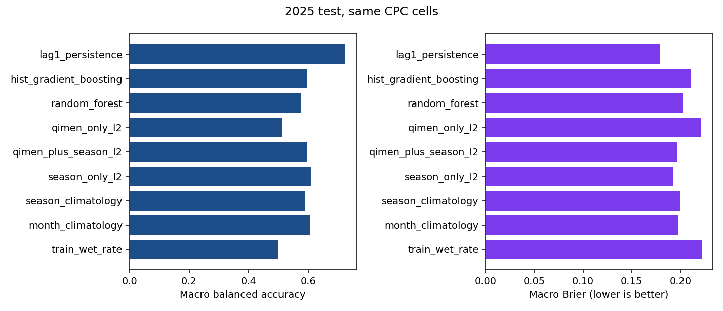
图1 2025年各模型性能比较（Brier/对数损失越低越好；阈值指标阈值=0.5）
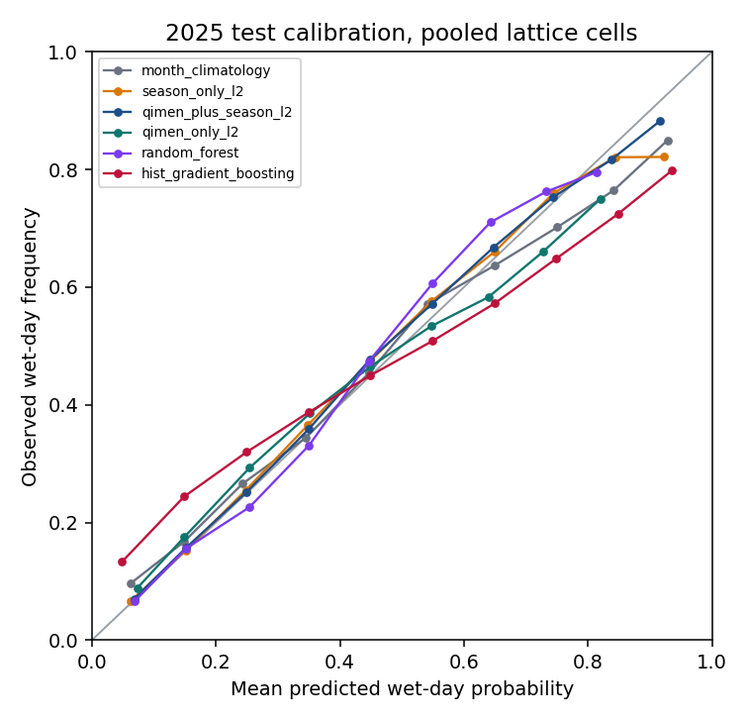
图2 2025年概率校准图（pooled格日；非按格宏平均）
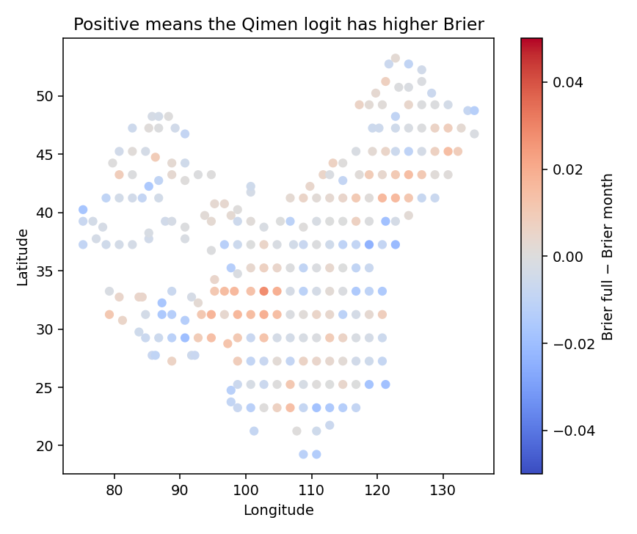
图3 各格 Brier(奇门+季节)−Brier(月份气候态) 分布（红=奇门模型更差；色标显示裁剪±0.05，数值表未裁剪）
校准图显示月份气候态与仅季节逻辑回归更贴近对角线，直方图提升偏离更明显。Brier差分地图符号混杂，总体不支持奇门列稳定改进。

4.3 纬度带与季节分层
四个纬度带（<28°N、28–35、35–42、≥42°N）与四个气象季节中，奇门+季节的Brier均高于仅季节L2（预先分层，非事后挑选）。仅奇门始终接近训练雨日率基线。分层结果与总表一致：未见“局部地带逆转负增量”的证据。
表3 纬度带与气象季节的Brier分层（奇门+季节均更高）
分层 | 仅季节Brier | 奇门+季节Brier | 差值
南 <28°N (n=47) | 0.1998 | 0.2079 | +0.0080
中 28–35°N (n=65) | 0.1986 | 0.2045 | +0.0058
北 35–42°N (n=79) | 0.1665 | 0.1709 | +0.0044
远 ≥42°N (n=76) | 0.2090 | 0.2110 | +0.0020
DJF | 0.1514 | 0.1564 | +0.0050
MAM | 0.2079 | 0.2108 | +0.0029
JJA | 0.2102 | 0.2162 | +0.0060
SON | 0.1988 | 0.2038 | +0.0050

4.4 2026年补充评分（次要）
在存储2025分数后，用同一已选参数将系数仅在2023拟合，评分2026-01-01至2026-11-05（309日，湿日率0.4263）。该窗未用于选模/选阈值/选起止日，且为部分年，不能代替2025全年测试；标签仍属同一CPC产品族，不是独立真值源。Brier：仅季节0.1955，奇门+季节0.1993，月份0.2005，仅奇门0.2220，持续性0.1821。修正F1：0.4600、0.4440、0.4715、0.2839、0.6696；直方图提升F1 0.4881。Brier排序与2025一致，F1仍不把奇门模型置于日历特征组首位。
差分 | 点估计 | 95%下限 | 95%上限 | 含义
Brier 奇门+季节 − 仅季节 | +0.0047 | +0.0033 | +0.0061 | 奇门模型更差
F1 奇门+季节 − 仅季节 | −0.0172 | −0.0256 | −0.0074 | 奇门模型更低
Brier 奇门+季节 − 月份 | −0.0011 | −0.0043 | +0.0023 | 区间含0
BalAcc 奇门+季节 − 月份 | −0.0115 | −0.0191 | −0.0037 | 奇门更低
表4 2025年配对差分（环形10日块，400次，固定267格）
模型 | Brier | F1 | Accuracy
仅季节L2 | 0.1955 | 0.4600 | 0.6997
奇门+季节L2 | 0.1993 | 0.4440 | 0.6922
月份气候态 | 0.2005 | 0.4715 | 0.6896
仅奇门L2 | 0.2220 | 0.2839 | 0.6355
直方图提升 | 0.2090 | 0.4881 | 0.6804
前日持续性 | 0.1821 | 0.6696 | 0.7588
表5 2026-01-01—2026-11-05补充评分（次要；未用于选模）

5 讨论
对审稿人可能提出的“为何不报显著性p值”：在强空间相关与单一时间序列设定下，把格日当作独立样本会得到虚假过窄的误差条；本稿改用固定格点上的时间块bootstrap，并明确区间含义限于这些格的时间重抽样。未报告针对267格的空间块bootstrap，因为代表格稀疏化已经改变了空间依赖结构，额外空间重抽样需要另立协议。
最后，负增量不等于“奇门符号在任何任务上都无效”。它只拒绝本协议下的主张：同日正午盘31维符号列，在季节曲线之外改善CPC湿/干概率。更换标签定义、前置时效、更长训练窗或不同空间支持，都应视为新实验，而不是对表2的重新解释。
四个纬度带与四个季节的同向负增量，降低了“只是某一气候区偶然失败”的解释力。地图上的正负混杂说明局部格点可能偶发改进，但宏平均与配对区间并不支持总体正增量。对希望保留奇门列的后续工作，更合理的方向或许是改任务（例如更长时效、不同标签）或改识别策略，而不是在同一同日分类设定下继续夸大当前Brier差。
关于“2025不是外部测试”：旧工件已经观察并报告过覆盖2025的测试窗，尽管空间设计不同。科学上仍可报告新下载、新漏斗上的分数，但表述必须避免“完全未触碰的前瞻验证”。2026补充窗部分缓解了“只有一年测试”的顾虑，但其标签同源、且为不完全年，只能作次要一致性检查。
主要发现是负增量：在可估计的季节曲线之上加入奇门符号列，未能改善2025年概率评分，并在环形块区间上稳定地更差。验证期选模已指向同一方向，说明并非测试集偶然。对传统知识数字化研究而言，负结果同样提供边界：可计算编码可行，但不等于符号列具有超越季节相位的降水分类增量。
准确率接近70%容易被误读为“有效”。在湿日率约0.40的样本上，季节基线本身已可达相近水平；Brier与相对季节模型的差分才是增量问题的合适尺度。直方图提升F1较高而Brier较差，提醒不可只用单一阈值指标为符号特征“正名”。
持续性最优并不削弱上述结论：它使用昨日观测标签，属于另一信息集。若目标是同日日历符号增量，对照必须是季节/月份模型，而不是持续性。同样，pooled AUC会抬高具有空间气候差异的常数率模型，macro AUC对训练雨日率回到0.5，二者必须分列。
与旧区县工件的关系应严格隔离。旧保存的日有雨测试均值约67.95%、修订十日汇总约79.05%来自不同空间单元、不同特征管线与有偏/后校正口径，不得写入本次主结果。生产权重未改；本次是隔离实验目录中的新拟合。

6 局限
综合证据边界，下列主张不被本结果支持：在已有逐格季节曲线后奇门列仍带来增益；去掉季节sin/cos后奇门列单独具有可用技巧；日历特征模型的概率优于昨日湿/干状态；样本代表全国、全部区县或全部CPC陆地格；2025为从未触碰的外部测试；日界已证明为北京时间或标签为一手站点序列；产品属于CMA；一年训练可支撑长周期气候结论；以及任何婚姻、财富、健康、考试等人事命题。把这些“不支持”清单写进局限，是为了防止摘要被断章取义。
NASA POWER等第三方产品若在文档中出现，亦不能充当独立真值：其订正降水说明常依赖CPC族分析。本实验标签唯一来源是本次下载并哈希固定的CPC V1.0字节。
此外，31维one-hot在门星之间可能存在近似共线，L2惩罚缓解但不消除可识别性问题；本文不以系数符号解读“某神主雨”。缺失值策略（不填0）避免虚假干日，但也使沿海/岛屿边缘的5个代表格完全退出比较，空间覆盖进一步变稀。
（1）仅一年训练，气候态与符号系数的年际不稳定性无法充分刻画。（2）267代表格存在空间相关与产品内部的观测共享，区间只处理时间块不确定性。（3）60 km邻域+2°稀疏化不是国境掩码/全国全量。（4）日累计与正午盘的日期对齐不证明北京时日界，也不构成提前预报。（5）2025与旧测试窗重叠。（6）本地协议冻结≠公开预注册。（7）无人事结果标签，不能讨论婚姻、财富、健康、考试等。（8）CPC实时版本可能日后改写，结论绑定本次哈希。

7 结论
政策与应用含义应克制：本研究不支持把奇门正午盘符号作为改进同日降水概率的必要特征；若产品需要可解释的日历相位，季节谐波与月份气候态已提供更干净的基线。研究代码与哈希应随方法学负结果一并保存，以免后续只流传阳性叙事。
基于NOAA CPC V1.0与267个行政中心邻域代表格的对照实验表明：在季节特征已经进入模型后，奇门正午盘符号列没有降低2025年Brier分数，统一口径F1亦低于仅季节L2；仅奇门接近常数基线。前日持续性更好，但不能在同输入意义上取代季节对照。负增量结果有助于约束“历法符号必然提升降水分类”的主张，同时不支持将本结果外推为术数验证、全国普查或人事预测。

数据与代码可得性
推荐读者按如下顺序复核：exclusion_funnel.csv → metrics.csv/results.json → calibration与Brier差分图 → recompute_summary.log。若仅复述准确率而忽略Brier差分与F1纠错说明，将重复旧稿的主要风险。私有PR链接仅供获权协作者；对外分享应改为作者授权后的归档包或正式数据仓库。
降水数据源为NOAA CPC公开产品（PSL入口[11]）；本实验下载清单、排除漏斗、metrics、results.json、预测npz哈希、环境与日志见运行包（run_id=cpc-7276563d90f15c12）。复算与作图代码位于私有仓库隔离PR https://github.com/Gideon-li/giant-atlas-timber-sage/pull/2，提交4e55230a1bd84ae26495cf67118e8254af4dc8fe；私有链接不对未获权读者构成开放数据承诺，生产应用权重未合入本次实验。完整原始预测文件可不入git而以SHA-256核验。

作者贡献、基金、伦理与利益冲突
上述声明项待作者确认后补全。本稿不代写“无基金支持”或“不存在利益冲突”。单位已按作者要求写作“马来西亚城市大学 / City University Malaysia”；通讯邮箱未提供，故留空。

补充附注：与历史区县工件的边界
若读者同时持有v1审计稿，请注意：v1主文基于历史保存指标与口径纠偏；v2主文基于新下载、新漏斗、新拟合与二次指标纠错。两稿题目与结论层级不同，不应合并为“前后矛盾的同一实验”，而应理解为“先审计旧工件，再实施预设对照实验”。生产权重在两次文稿之间均未因研究实验而改写。
历史私有仓库区县逻辑回归工件曾报告保存的日有雨测试均值约67.95%，以及后来对保存十日块指标的重汇总约79.05%。那些数字属于另一套空间设计与评价口径，且存在已知汇总偏差与基线缺失问题；它们不是本次CPC格点实验的结果，也不应与表2混排。本次实验未重训生产区县权重。

参考文献
[1] Hosmer D W, Lemeshow S. Applied Logistic Regression. 2nd ed. New York: John Wiley & Sons, 2000. DOI: 10.1002/0471722146.
[2] Wilks D S. Statistical Methods in the Atmospheric Sciences. 4th ed. Amsterdam: Elsevier, 2019. DOI: 10.1016/C2017-0-03921-6.
[3] Brier G W. Verification of forecasts expressed in terms of probability. Monthly Weather Review, 1950, 78(1): 1–3. DOI: 10.1175/1520-0493(1950)078<0001:VOFEIT>2.0.CO;2.
[4] Murphy A H. A new vector partition of the probability score. Journal of Applied Meteorology, 1973, 12(4): 595–600. DOI: 10.1175/1520-0450(1973)012<0595:ANVPOT>2.0.CO;2.
[5] Gneiting T, Raftery A E. Strictly proper scoring rules, prediction, and estimation. Journal of the American Statistical Association, 2007, 102(477): 359–378. DOI: 10.1198/016214506000001437.
[6] Hamill T M, Whitaker J S. Probabilistic quantitative precipitation forecasts based on reforecast analogs: Theory and application. Monthly Weather Review, 2006, 134(11): 3209–3229. DOI: 10.1175/MWR3237.1.
[7] Roberts D R, Bahn V, Ciuti S, et al. Cross-validation strategies for data with temporal, spatial, hierarchical, or phylogenetic structure. Ecography, 2017, 40(8): 913–929. DOI: 10.1111/ecog.02881.
[8] Peng R D. Reproducible research in computational science. Science, 2011, 334(6060): 1226–1227. DOI: 10.1126/science.1213847.
[9] Xie P, Yatagai A, Chen M, et al. A gauge-based analysis of daily precipitation over East Asia. Journal of Hydrometeorology, 2007, 8(3): 607–626. DOI: 10.1175/JHM583.1.
[10] Chen M, Shi W, Xie P, et al. Assessing objective techniques for gauge-based analyses of global daily precipitation. Journal of Geophysical Research: Atmospheres, 2008, 113: D04110. DOI: 10.1029/2007JD009132.
[11] NOAA Physical Sciences Laboratory. CPC Global Unified Gauge-Based Analysis of Daily Precipitation. https://psl.noaa.gov/data/gridded/data.cpc.globalprecip.html (accessed 2026-11-07).
[12] Experiment record: run_id cpc-7276563d90f15c12; code commit 4e55230a1bd84ae26495cf67118e8254af4dc8fe; isolation PR https://github.com/Gideon-li/giant-atlas-timber-sage/pull/2 (authorized access only; not a public data release).

